Środa – 27.05.2020r.
MOJA RODZINA TO FAJNA DRUŻYNA.

- „Do kogo pasuje?” – zabawa dydaktyczna.
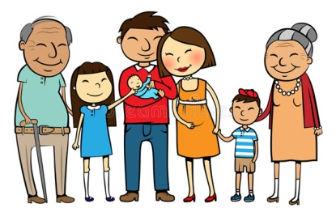

Dzieci dobierają obrazki przedstawiające przedmioty pasujące do poszczególnych członków rodziny .
Nazwy przedmiotów dzielą na sylaby i głoski.
Przykłady obrazków:
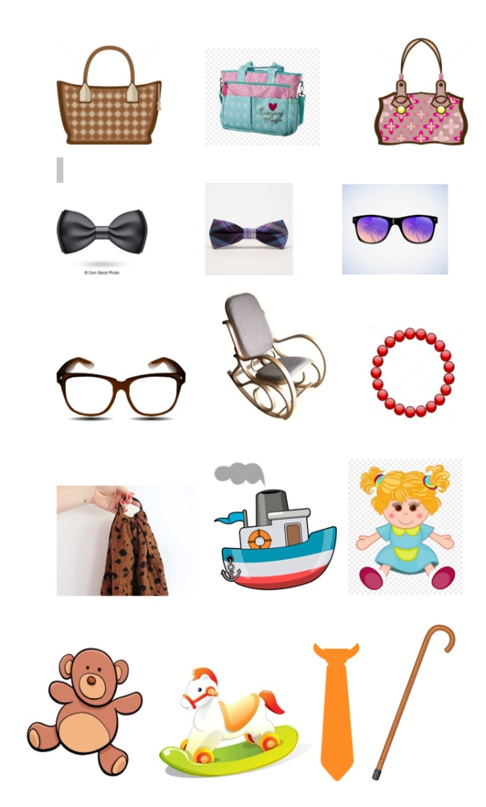

- Zabawa „Zgadnij o kogo chodzi”
Rodzic opisuje słowami wybranego członka rodziny, a dziecko ma za zadanie odgadnąć o kogo chodzi. Po odgadnięciu zamiana ról.

- Zabawa ruchowa „Przytul rodzica”
Zachęcamy do wspólnych tańców z dzieckiem w rytm ulubionych piosenek. Zabawa polega na tym, aby co jakąś chwilę wcisnąć pauzę sygnalizującą przerwę na przytulanie… różnymi częściami ciała: nosami, plecami, stopami, brzuchami, uszami, itd.

- „Dokończ zdanie”- zabawa słowna. Utrwalenie nazw członków najbliższej rodziny.

Mama i tata to moi………………..
Mój brat jest dla mamy i taty………………….
Dziadek i babcia to rodzice……………………
Dla babci i dziadka jestem………………
Mój tata dla mojej babci jest………………….
Moja mama dla mojego dziadka jest………………….
Tata mojej mamy to mój……………………..
Mama mojej mamy to moja…………………….
Siostra mojego taty jest moją…………………………
Brat mojej mamy to mój………………

- „Zabawy edukacyjne bez zabawek”
Zapraszam do zabaw, które nie wymagają żadnych rekwizytów, w które można bawić się praktycznie wszędzie.
Budowanie bliskich relacji rodziców i dzieci oraz kształtowanie odporności emocjonalnej.

-„Skojarzenia”
Zaczynamy zabawę mówiąc dowolne słowo, np. „krowa”. Następnie dziecko mówi słowo kojarzące się z tym, co usłyszało, np. „mleko”. Naszym zadaniem jest znalezienie skojarzenia do słowa „mleko” itd.

- „Kalambury”
Jedna z osób pokazuje hasło, nie używając języka. Reszta rodziny odgaduje to hasło.

- „Zamieńmy się rolami”
Zabawa polega na odwróceniu sytuacji i ról: dorosły przejmuje rolę dziecka, a dziecko gra rolę osoby dorosłej.

- „Siłowanka na ręce”
Można zmierzyć się w pojedynku „ na ręce”. Należy jednak pamiętać, by od czasu do czasu dać dziecku fory.

- „Co narysowałem?- masażyk.
Bawimy się w parach. Mama lub tata rysuje palcem na plecach dziecka prosty wzór (słońce, trójkąt, dom). Dziecko odgaduje jaki rysunek powstał. Potem następuje zamiana ról.

- Posłuchaj piosenki o sprzątaniu -https://www.youtube.com/watch?v=imoS6Wkr04w
Dlaczego należy pomagać rodzicom w obowiązkach domowych?
Powiedz jakie czynności umiesz robić w domu już sam .

- Miara wzrostu dzieci i dorosłych.
Co potrzebne? miarka
Jeśli posiadacie w domu miarkę ścienną zmierzcie z rodzicami ile macie wzrostu Wy, rodzice i wasze rodzeństwo. Kto z Was jest najwyższy? A kto najniższy?

- Karta pracy- książka fioletowa s. 47
Kolorowanie ubrań tej osoby z pary, która jest wyższa.

Dla chętnych :
- film BOLEK i LOLEK „Imieniny mamy”https://www.youtube.com/watch?v=HmRyt0smJts
- filmik - UL „Bycie mamą” https://www.youtube.com/watch?v=hHpUZzB5-tc

Dodatkowo zachęcam:
- do wykonania zadań w kartach pracy – książka fioletowa s. 48-49
- do wykonania zadań znajdujących się poniżej
- 6-latki: do czytania czytanki

